Мероприятие «Семья особой заботы» в СОШ №62.

Одним из эффективных методов ранней профилактики и преступлений среди несовершеннолетних является формирование законопослушного поведения и повышения правовой грамотности у подростков. В целях обеспечения защиты прав и законных интересов несовершеннолетних, а также повышения ответственности родителей по воспитанию детей в СОШ №62 25 октября 2011 года с 11.00 часов до 14.00 часов была проведена республиканская акция «Семья особой заботы». В данном мероприятии приняли участие ученики 8 – 11 классов, отряд ОСП во главе с командиром отряда ученицей 10 класса Зинуковой Ангелиной.

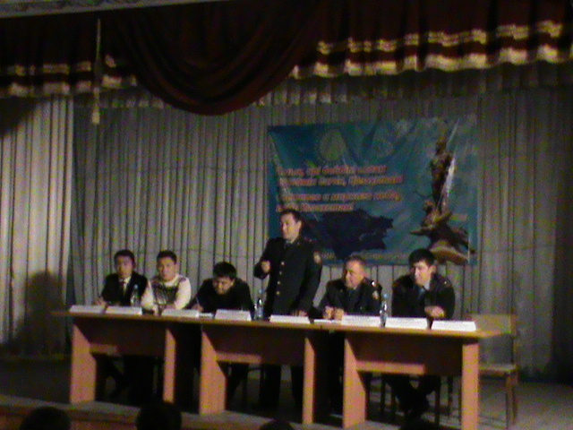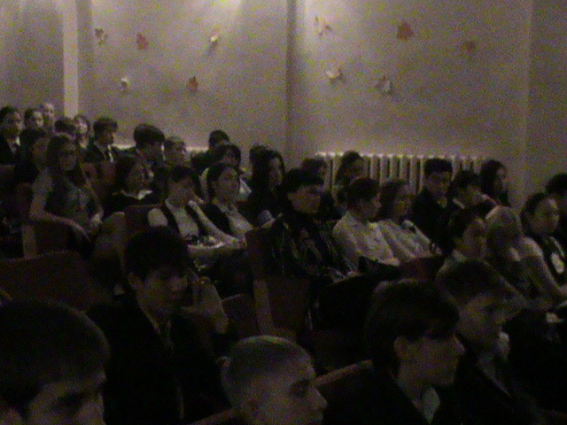

Акцию совместно с председателем Попечительского совета Коробко Любовь Петровной и членами родительского комитета провели представитель Нур Отана Олжабаев Арман Максутович, врач – нарколог Аманжолов Алпыс Жанатович, председатель районного акимата, секретарь КЗПН Байменова Жанна Нурлановна, заместитель начальника Центрального ОП подполковник полиции Косымбаев Болат Толеуович, старший инспектор ГДН ЦОП капитан полиции Жакишев Димаш Есимбекович, инспектор ОДН ДВД Карагандинской области майор полиции Ахмалишев Балтабай Бактыбаевич, инспектор ГДН ЦОП капитан полиции Дубровская Татьяна Васильевна, инспектор ГДН старший лейтенант полиции Аманжолов Акимжан Бактыбаевич, также присутствовал представитель дорожно – транспортной полиции.
На повестке рассматривались следующие вопросы:
- рассмотрение криминогенной обстановки в области
- ознакомление с изменениями в законодательстве РК
- профилактическая беседа с учащимися по предупреждению и пресечению преступлений, правонарушений, а также детской безнадзорности и беспризорности
- об ответственности родителей за воспитание своих несовершеннолетних детей
- об ответственности несовершеннолетних за совершенные ими правонарушения
- наркомания, алкоголизм в семье и ее последствия
- профилактика дорожной – транспортных происшествий
- привлечение учащихся в культурно – досуговые центры.
Также родительским комитетом во время осенних каникул было принято решение посетить неблагополучные семьи, учащихся «группы риска», учащихся состоящих на учете в ГДН, ВШУ.

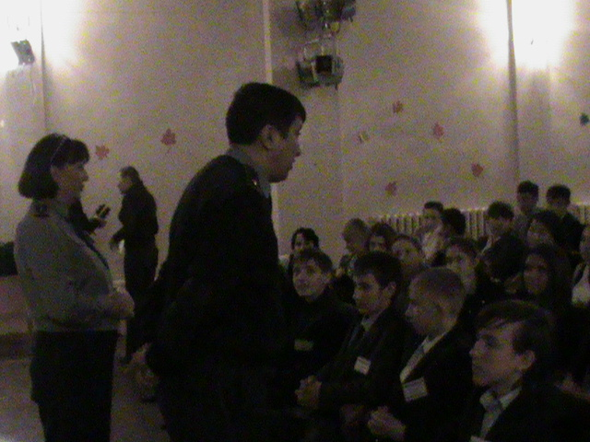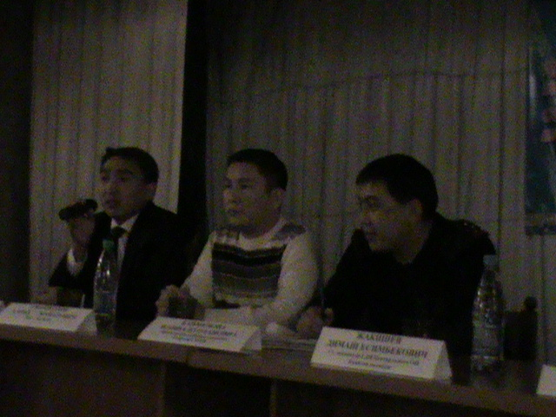

Акция прошла интересно, среди участников акции было много актуальных вопросов, на которые были получены ответы в полном объеме.
Во время проведения мероприятия были представители с пресс – центра ДВД Карагандинской области, которые вели видео – съемку.

